
Alcir rodrigues dos santos junior

atendimento e acionamento do sistema de interfone residencial via celular através de microcontrolador

Campo Grande – Mato Grosso do Sul
2015

alcir rodrigues dos santos junior

atendimento e acionamento do sistema de interfone residencial via celular através de microcontrolador

Trabalho de Conclusão de Curso apresentado à Anhanguera UNIDERP, como requisito parcial para a obtenção do título de em Engenharia da Computação.

Orientadores: Prof. Samuel Moro Bergamo Cavalcante e Prof. Juliano Kontida

Campo Grande – Mato Grosso do Sul
2015

AGRADECIMENTOS
À minha família, por todo o carinho e dedicação, sempre buscando o melhor para minha formação pessoal e acadêmica, por me apoiarem durante todo o desenvolvimento deste projeto.
Aos meus amigos e colegas que sempre me apoiaram nos momentos em que precisei.
Ao professor Samuel Moro Bergamo Cavalcante, pois me forneceu todo o suporte e incentivo necessário para a elaboração e concretização do projeto final.
E a todos que colaboraram de alguma forma com o desenvolvimento e a realização deste trabalho.

“Os que se encantam com a prática sem a ciência são como os timoneiros que entram no navio sem timão nem bússola, nunca tendo certeza do seu destino”.
Leonardo da Vinci

RESUMO
O projeto tem como finalidade a construção de um protótipo de interfone residencial onde será possível realizar o atendimento a distância através de um aparelho de telefone celular. Esse protótipo vai contar com uma Shield GSM baseada no modulo SIM 900 para conexão com a rede de telefonia móvel, um interfone residencial da Intelbras IPR 8000 que ficará em contato direto com o visitante, um display LCD 16x2 que exibirá informações sobre o funcionamento do sistema e um microcontrolador que será o responsável por orquestrar o funcionamento dos demais dispositivos que iram compor o projeto, como por exemplo o acionamento da fechadura elétrica.
Busca-se complementar os sistemas de segurança mais comuns presentes atualmente nas residências e garantir um pouco mais conforto aos seus usuários.

Palavras-chave: Interfone residencial, Sistema de segurança residencial, Arduino, Shield GSM e Comandos AT.
ABSTRACT

The project aims to build a residential intercom prototype where you can perform the service at a distance through a mobile phone handset. This prototype will rely on a Shield GSM-based SIM 900 module for connecting to the mobile network, a residential intercom Intelbras IPR 8000 which will be in direct contact with the visitor a 16x2 LCD display that displays information about the operation of the system and a microcontroller that will be responsible for orchestrating the operation of other devices that iram compose the project, such as the activation of the electric lock.
Seeks to supplement safety systems more common now present in homes and guarantee a little more comfort to its users.

Key-words: Residential intercom, Home security system, Arduino, Shield and GSM AT commands.

LISTA DE figuras
Figura 1– Esquema de Células 14
Figura 2 – Diagrama em Blocos 2
3
Figura 3 – Fluxograma Geral 2
4
Figura 4 – Fluxograma Realiza Uma Ligação 2
5
Figura 5 – Fluxograma Analisa A Mensagem 2
6
Figura 6 – Placa De Desenvolvimento Arduino 2
7
Figura 7 – Shield GSM TinySine 2
8
Figura 8 – Interfone IntelBras IPR 8000 2
9
Figura 9 – Fechadura Elétrica de Sobrepor AGL 2
9
Figura 10 – Protótipo 3
0
Figura 11 – Código De Teste Do Display LCD 16x2 Com Modulo I2C 3
2
Figura 12 – Código De Teste Realizando Uma Ligação 3
3
Figura 13 – Código De Teste Recebendo SMS e Acionando a Fechadura 3
3
Figura 14 – Código De Teste De Estresse Do Protótipo 3
4
Figura 15 – Teste Do Display LCD 16x2 3
4
Figura 16 – Teste Da Shield GSM Recebendo SMS 3
5
Figura 17 – Teste Da Shield GSM Realizando Uma Ligação 3
5
Figura 18 – Maquete do protótipo 3
6
Figura 19 – Case do protótipo 36

LISTA DE tabelas
0Tabela 1 – Dados Técnicos PIC 16F877A 21Tabela 2 – Dados Técnicos ATmega 328 2

SUMÁRIO

1 INTRODUÇÃO 11
2 OBJETIVOS DO PROJETO 12
2.1 Rede de Telefonia Celular 12
2.1.1 1ª Geração Da Telefonia Móvel: Voz Analógica 15
2.1.2 Tecnologia AMPS 15
2.1.3 2ª Geração Da Telefonia Móvel: Voz Digital 15
2.1.4 Tecnologia TDMA 15
2.1.5 Tecnologia CDMA 16
2.1.6 Tecnologia GSM 16
2.2 Módulos GSM 17
2.2.1 SIM 900D 17
2.2.2 SIM 340DZ 17
2.3 Shield GSM 18
2.4 Comandos AT 18
2.5 Microcontrolador 19
2.5.1 PIC16F877A 19
2.5.2 ATMega 328 20
2.6 Interfone Residencial 21
2.7 Fechaduras Elétricas 22
3 EXECUÇÃO PARCIAL 22
3.1 Modelagem do Sistema 22
3.2 Diagrama em Blocos 23
3.3 Fluxograma Geral 23
3.4 Fluxograma Realiza Uma Ligação 25
3.5 Fluxograma Analisa a Mensagem 26
3.6 Escolha dos Componentes 27
3.6.1 Microcontrolador 27
3.6.2 Shield GSM 28
3.6.3 Interfone Residencial 28
3.6.4 Fechadura Elétrica 29
3.7 Protótipo do Projeto 30
3.7.1 Interfone 30
3.7.2 Extensão de Áudio 30
3.7.3 Fechadura Elétrica 30
3.7.4 Alarme Residencial 31
3.7.5 Hardware 31
4 RESULTADOS 31
4.1 Resultados Esperados 31
4.2 Resultados Obtidos 31
5 MONTAGEM DO PROTÓTIPO 36
5.1 Código Fonte 37
6 PROPOSTAS PARA TRABALHOS FUTUROS 40
7 CONCLUSÃO 41
REFERÊNCIAS 43

INTRODUÇÃO

Com o passar dos anos a tecnologia vem sendo cada vez mais indispensável no dia a dia do ser humano, em diversos setores de sua vida. No caso dos sistemas de interfone residencial, existem diversas ofertas de produtos disponíveis mercado, modelos com câmera de vídeo, com sistema de comunicação protocolo TCP-IP, modelos que se conectam ao sistema de alarme residencial, entre outros.
Os modelos mais comuns possuem como funcionalidade básica o atendimento da campainha e o acionamento da fechadura elétrica presente no portão de entrada.
Esses sistemas permitem um atendimento mais ágil e seguro pois evitam que o usuário tenha que ir até o portão para realiza-lo. No entanto com relação ao quesito segurança eles possuem poucos recursos, segundo dados do jornal Tribuna de Minas, “...Mais dois casos de roubo a residência foram registrados em Juiz de Fora, elevando para 13 o número de registros desde o final de outubro. Apenas neste mês foram 11 ocorrências...” (9 de dezembro de 2014).
A maior parte desses assaltos é realizada durante o período em que os moradores não se encontram em suas casas, alguns meliantes costumam tocar a campainha de uma residência para confirmar a presença de alguém na casa, o não atendimento dela funciona como confirmação de que a residência está sozinha.
Outras necessidades que esses sistemas não atendem são situações como: caso algum morador da casa esqueça as chaves do portão ou alguma outra pessoa precise entrar na residência e naquele momento não tenha ninguém presente na casa. Como solucionar ou evitar estes problemas?

OBJETIVOS DO PROJETO

Construir um protótipo de interfone residencial que ao ser acionado quando ninguém estiver presente na casa, realizará uma ligação para um telefone celular cadastrado e será possível realizar o atendimento a distância, ele também possuirá um sistema para acionamento da fechadura elétrica do portão de acesso, através do envio de uma mensagem de texto.
O protótipo servira de auxílio para os demais sistemas de segurança e também possibilitará mais conforto a seus utilizadores.
Para realizar a construção desse protótipo serão executados os passos abaixo:
- Pesquisar sobre o funcionamento da rede de telefonia celular
- Pesquisar sobre módulos GSM
- Pesquisar sobre comandos AT
- Pesquisar sobre microcontroladores
- Pesquisar sobre o funcionamento dos interfones
- Pesquisar sobre o funcionamento das fechaduras elétricas

Rede de Telefonia Celular

A utilização telefonia celular é a base do funcionamento do projeto apresentado anteriormente.
O sistema telefônico tradicional (ainda que ele algum dia chegue a vários gigabits entre uma extremidade e outra da fibra) não será capaz de satisfazer a um grupo crescente de usuários: as pessoas em trânsito. Agora, as pessoas esperam efetuar chamadas telefônicas de aviões, carros, piscinas e enquanto estão no parque. Dentro de alguns anos, elas também irão querer enviar correio eletrônico e navegar na internet enquanto estiverem em todos esses lugares e em muitos outros. Consequentemente, há um enorme interesse na telefonia sem fios.
Há duas variedades básicas de telefones sem fios: os telefones sem fios propriamente ditos e os telefones móveis (às vezes chamados telefones celulares).
Os telefones sem fios são dispositivos que consistem em uma estação básica e um fone (ou aparelho) vendidos em conjunto para uso dentro de casa. Esses aparelhos nunca são usados na interligação de redes.
Os telefones móveis passaram por três gerações distintas, com diferentes tecnologias:
1. Voz analógica.
2. Voz digital.
3. Voz digital e dados (Internet, correio eletrônico etc.).
(TANENBAUM, Andrew S. Redes de computadores. Tradução: Vandenberg D. de Souza. Editora Campus: 2010 p. 128)
É basicamente um sistema que transmite dados por radiofrequência, seu funcionamento é semelhante ao dos rádios walkie-talkies, porém existem grandes diferenças entre eles, por exemplo:
A divisão da área de cobertura, enquanto um walkie-talkie possui uma área limitada pelo alcance do rádio, a rede de telefonia celular é dividia em células. Segundo TANENBAUM, uma área geográfica é dividida em segmentos que são chamados de células, essa é a origem do nome dos aparelhos que utilizam essa rede, “celular”, cada uma dessas células possui uma estação, chamada de rádio base, que é constituída por antenas que contém emissores e receptores de sinal, conectados a uma central telefônica.
Outra grande diferença está no sistema utilizado para transmissão de dados, os walkie-talkies utilizam o half-duplex e a telefonia celular utiliza a full-duplex. Na comunicação half-duplex não é possível transmitir e receber mensagens ao mesmo tempo, já os sistemas de comunicação full duplex são capazes de receber e transmitir simultaneamente.
Ao iniciar uma chamada, o aparelho de telefone celular estabelece uma conexão com a radio base em que o usuário se encontra, ela então envia uma requisição para que a central localize em qual célula está o telefone de destino, assim é possível estabelecer uma comunicação entre os dois números de celular. No caso das chamadas realizadas para telefones fixos a requisição é emitida a uma central de telefonia fixa que realizará o mesmo procedimento.
Uma característica muito interessante sobre esse sistema é a possibilidade de várias células utilizarem a mesma frequência, desde que não sejam próximas.

Figura 1 – Esquema de Células
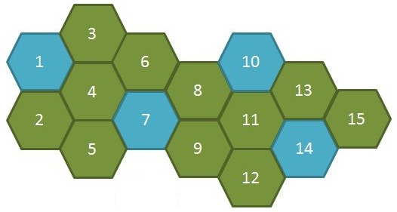
Fonte: INFOWESTER
A figura 1 simboliza o esquema de células, normalmente elas são representadas em forma de “colmeia” pois cada uma pode possuir até 6 células vizinhas, nesse exemplo as células 1, 7, 10 e 14 poderiam trabalhar na mesma frequência pois não são adjacentes.
Outro fator importante é que nesse esquema quando uma ligação é estabelecida, durante a comunicação sua célula pode ser trocada, por esse motivo uma pessoa pode utilizar o telefone celular dentro de um veículo em movimento, pois conforme o aparelho celular percebe uma queda no sinal de rede, automaticamente ele inicia uma busca por uma nova célula com maior nível de sinal, esse também é o motivo pelo qual em algumas regiões mais afastadas do centro da cidade, situação comum em regiões rurais, não é possível utilizar o telefone celular, pois naquela região não existem muitas células e o aparelho não consegue encontrar sinal.
É importante salientar que cada célula possui um limite de usuários conectados e quando esse limite é atingido, o excedente fica sem comunicação, por esse motivo algumas pessoas não conseguem utilizar a rede durante épocas de festividades, como a páscoa, natal ou ano novo. O fator que determina esse limite das células é a tecnologia utilizada na rede.

1ª Geração Da Telefonia Móvel: Voz Analógica

Na primeira geração a tecnologia era analógica, só transmitia voz e funcionava utilizando a comutação por circuito. No início da era da telefonia, uma ligação era realizada por uma telefonista, que conectava um cabo aos soquetes de entrada e saída em um painel manualmente, esse processo foi automatizado pelo equipamento de comutação, ele é o responsável por reservar e liberar os recursos de uma rede para sua utilização.

Tecnologia AMPS

Advanced Mobile Phone System foi o primeiro sistema de telefonia celular utilizado pelos EUA e pelo Brasil, utilizava o Frequency Division Multiple Access (FDMA), onde a banda era dividida em rádio frequências e exigia na transmissão um par de canais, para transmitir e receber, por isso possuía muitas limitações.

2ª Geração Da Telefonia Móvel: Voz Digital

Após a popularização do celular, o sistema analógico estava chegando ao seu limite de capacidade, então surgiu a necessidade de se utilizar sistemas digitais. Após essa implementação vieram grandes vantagens, como: a codificação digital de voz mais poderosa, maior qualidade na transmissão de voz, mais facilidade para comunicação de dados e o surgimento de uma criptografia. Nesse momento a tecnologia móvel passou a utilizar o sistema digital, mas a rede ainda utilizava o sistema de comutação de circuitos. A primeira tecnologia dessa geração implantada no Brasil foi o TDMA, seguido pelo CDMA que acabou evoluindo para o GSM.

Tecnologia TDMA

Time Division Multiple Access, ela funcionava fazendo com que um canal de comunicação fosse dividido em slots, conforme alguns intervalos de tempo alternados, basicamente cada chamada era destinada a dois slots, um era utilizado no sentido do telefone para base e o outro da base para o telefone, então como os slots eram alternados, uma chamada não interferia na outra, mesmo elas compartilhando o mesmo canal. O TDMA conseguia suportar até três vezes mais conexões do que a AMPS, pois como ele era uma tecnologia digital, os dados de comunicação eram comprimidos e isso ocupava apenas um terço da capacidade do canal, deixando livre os outros dois terços para serem utilizados em outras ligações. Esse sistema foi bastante utilizado até a década de 1990, mas partir desse momento surgiram novas tecnologias, o CDMA e o GSM.

Tecnologia CDMA

Code Divison Multiple Access, surgiu para resolver as limitações apresentadas no sistema passado, com relação ao aumento da quantidade de usuários, tinha um funcionamento semelhante ao do TDMA, em vez de dividir em slots, ele espalhava as chamadas pelo canal de frequência, sem ter que organizar por intervalos de tempo, pois todas as conexões eram realizadas simultaneamente, para que houvesse uma distinção entre as ligações, as informações delas recebiam uma codificação exclusiva, esse código era interpretado pelo receptor que fazia a filtragem das chamadas que seriam aceitas e as que não seriam, por causa da utilização desse método foi possível diminuir as interferências entre as células, pois ele possibilitava o uso de frequências iguais nas células adjacentes e permitia que elas suportassem uma maior quantidade de usuários, uma vez que os canais eram melhor aproveitados.
No Brasil, essa tecnologia teve bastante utilização graças à operadora Vivo. Mais tarde ela migrou a sua rede para a tecnologia GSM, pois era tendência em vários países.

Tecnologia GSM

Global System for Mobile Communications, foi desenvolvida e amplamente utilizada na Europa, não levou muito tempo para que ela chegasse ao Brasil, ela funciona realizando transmissões baseadas no padrão TDMA, mas o faz de forma um pouco diferente, já que utiliza até oito slots em cada canal.
Uma das características que a tornou a mais difundida da atualidade foi a utilização do dispositivo: Subscriber Identity Module (SIM), que é um dispositivo que armazena informações referentes a linha telefônica e ao usuário, como número, operadora, lista de contatos, entre outros. Os SIM se tornaram bastante populares, graças as facilidades que trouxeram aos usuários, por exemplo: hoje um usuário pode trocar de aparelho telefônico e manter seu número e sua lista de contatos sem precisar recorrer a sua operadora de telefonia.
Outras grandes vantagens que vieram com a utilização do SIM, foram a diminuição da clonagem dos números telefônicos, problema que era comum no CDMA, pois agora para clonar um numero um meliante teria que ter acesso ao SIM para clona-lo, tarefa essa que ficou muito mais difícil. A outra foi com relação ao recurso de roaming, como essa tecnologia é utilizada em diversos países, tornou-se muito mais fácil permitir que uma linha de outro país, se conecte a infraestrutura local.

Módulos GSM

O modulo GSM é responsável por realizar a comunicação com a rede celular, dentre os principais módulos disponíveis no mercado, os mais utilizados para esse tipo de aplicação são:

SIM 900D

O SIM 900D é um modulo Quad-Band GSM/GPRS, produzido pela SIMCOM, foi projetado com um processador single-core que integra o núcleo do AMR926EJ-S, o que permite que seja possível tirar um maior proveito do modulo para esse tipo de aplicação. O modulo apresenta um grande desempenho na transmissão de voz, envio e recebimento de mensagens de texto e na transmissão de dados. Seus pontos positivos estão no baixo consumo de energia, de 3.2V a 4.8V e 1mA, em sua estabilidade e em seu tamanho reduzido, 33x33x3mm, que permite uma maior flexibilidade para utilização em pequenos espaços. Seus pontos negativos são: não suporta a comunicação serial com controle de fluxo por hardware e o modulo é mais sensível grande variação de alimentação.
O modulo é homologado pela Anatel e sua comunicação é via serial, utiliza comandos AT padrão, possui alguns comandos AT próprios, pode-se utilizar em conjunto com um microcontrolador e realizar a comunicação através dos pinos RX/TX.

SIM 340DZ

O SIM 340DZ também é um modulo Quad-Band GSM/GPRS, produzido pela SIMCOM, projetado com um processador single-core mais robusto, por isso é mais indicado para aplicações industriais, sejam: M2M, telemetria ou qualquer outra forma de comunicação móvel.
O modulo apresenta um grande desempenho na transmissão de voz, envio e recebimento de mensagens de texto (SMS) e transmissão de dados. Seus pontos positivos estão no suporte a comunicação serial com controle de fluxo por hardware, apesar de também poder ser utilizado sem o controle de fluxo e em sua robustez. Seus pontos negativos estão no consumo de energia que é um pouco mais elevado, de 3.4V a 4.5V e 1mA, e as vezes um pouco instável.
O modulo é homologado pela Anatel e sua comunicação é via serial e utiliza comandos AT padrão, também possui alguns comandos AT próprios, pode-se utilizar em conjunto com um microcontrolador e realizar a comunicação através dos pinos RX/TX.

Shield GSM

A Shield GSM é uma placa que foi desenvolvida para ser utilizada sob a plataforma de desenvolvimento Arduino, mas também pode ser utilizada diretamente com um microcontrolador, ela utiliza um modulo GSM que permite que o microcontrolador se conecte a rede de telefonia celular, assim é possível enviar e receber ligações, mensagens de texto e se conectar à internet. Todas essas funções são controladas através de comandos AT que serão enviados pelo microcontrolador via RX/TX.
Ela será fundamental para o desenvolvimento desse projeto, pois através dela que serão realizadas as ligações telefônicas e o recebimento das mensagens de texto.

Comandos AT

Comandos AT, são requisições que solicitam ao modulo GSM que realize alguma função, como buscar sinal de rede, realizar uma chamada, atender uma chamada, enviar uma mensagem de texto, entre outras funções. Abaixo uma lista com os principais comandos compartilhados pelos módulos GSM mais comuns no mercado:
- AT – Retorna “OK” se a comunicação com o modulo estiver funcionando
- A/ – Reenvia o último comando
- ATD NUMERO – Efetua uma ligação para o telefone especificado
- ATDL – Repete a última ligação feita
- ATZ – Carrega as configurações padrão
- AT&F – Retorna às configurações de fábrica
- AT+CSQ – Mostra a qualidade do sinal

Microcontrolador

O microcontrolador será o responsável por orquestrar o funcionamento dos dispositivos que compõem o projeto, por exemplo: ele que enviará um sinal para um relê que acionará a fechadura elétrica.
Em poucas palavras, poderíamos definir o microcontrolador com um “pequeno” componente eletrônico, dotado de uma “inteligência” programável, utilizado no controle de processos lógicos. Para entendermos melhor esta definição, vamos analisá-la por partes:
O controle de processos deve ser entendido como o controle de periféricos, tais como: led’s, botões, display’s de segmentos, display’s de cristal líquido, resistências, reles, sensores diversos e muitos outros. São chamados de controles lógicos, pois a operação do sistema baseia-se nas ações lógicas que devem ser executadas, dependendo do estado dos periféricos de entrada e/ou saída.
O microcontrolador é programável, pois toda a lógica de operação de que acabamos de falar é estrutural na forma de um programa e gravada dentro de um componente. Depois disso, toda vez que o microcontrolador for alimentado, o programa interno será executado. Quanto à “inteligência” do componente, podemos associá-la à Unidade Lógica e Aritmética (ULA), pois é nessa unidade que todas as operações matemáticas e lógicas são executadas. Quanto mais poderosa a ULA do componente, maior a sua capacidade de processar informações. (SOUZA, David José de. Desbravando o PIC. SÃO PAULO: Érica, 2000. P. 03).

PIC16F877A

O microcontrolador PIC16F877A é da família de microcontroladores da arquitetura Harvard modificada fabricados pela Microchip Technology.
A letra F identifica que o microcontrolador utiliza a tecnologia FLASH, o que significa que ele pode ser regravado. Alguns modelos que utilizam a letra C no nome, só podem ser gravados uma única vez, por esse motivo são mais baratos.
Os microcontroladores da família PIC são indicados para aplicações mais simples, que não necessitem de grande volume de dados manipulados, e que não necessitem processamento em tempo real de alta performance.
Tabela 1 – Dados Técnicos PIC 16F877A
Dados Técnicos | Valor
Flash (Kbytes): | 8 Kbytes
Max. Operating Freq. (MHz): | 20 MHz
CPU: | 8-bit
Max I/O Pins: | 28
SPI: | 2
TWI (I2C): | 1
UART: | 1
ADC Channels: | 8
ADC Resolution (bits): | 10
ADC Speed (ksps): | 15
Analog Comparators: | 1
SRAM (Bytes): | 368
EEPROM (Bytes): | 256
Operating Voltage | 5V TTL
Maximum power voltage | 5.5V

Fonte: Datasheet Microchip

ATMega 328

O microcontrolador ATmega 328 é da família de microcontroladores de 8 bits CMOS baseado na arquitetura AVR lançada pela ATMEL. Ele possui altíssima performance podendo executar 1 milhão de instruções por segundo, o que possibilita ao programador otimizar o projeto combinando consumo de potência versus velocidade de processamento.
Por ser um micro controlador de fácil manipulação ele é utilizado nas placas ARDUINO UNO e oferece performance que permite executar desde um simples programa que faz piscar um LED até um controle de um robô.
Tabela 2 – Dados Técnicos ATMega 328
Dados Técnicos | Valor
Flash (Kbytes): | 32 Kbytes
Max. Operating Freq. (MHz): | 20 MHz
CPU: | 8-bit AVR
Max I/O Pins: | 23
SPI: | 2
TWI (I2C): | 1
UART: | 1
ADC Channels: | 8
ADC Resolution (bits): | 10
ADC Speed (ksps): | 15
Analog Comparators: | 1
SRAM (Kbytes): | 2
EEPROM (Bytes): | 1024
Operating Voltage | 5V TTL
Maximum power voltage | 5.5V

Fonte: Datasheet ATmel

Interfone Residencial

Também chamado de porteiro eletrônico, são dispositivos que vieram para substituir as antigas campainhas de parede, pois elas não possuíam nenhum sistema de atendimento, apenas emitiam um sinal sonoro informando a chegada de alguém e o morador da residência tinha que se deslocar até o portão de entrada para verificar quem era a pessoa que chegou, além de deixar o morador mais vulnerável muitas vezes causava um certo transtorno, porque não era possível saber quem era, poderia ser um simples vendedor, algum garoto pregando uma peça, ou até mesmo algum meliante esperando o momento certo para atacar a vítima, então para suprir essas necessidades surgiram os interfones residenciais, eles tem um funcionamento muito semelhante ao funcionamento de um telefone fixo, são divididos em duas partes, a central que é parte externa do aparelho, ela que mantém contato direto com o visitante, possui apenas um microfone, um alto-falante e um botão, que quando pressionado emite um sinal sonoro para informar a chegada de alguém, assim como as antigas campainhas faziam, ela também é responsável por realizar o acionamento da fechadura eletrônica presente no portão de entrada, a segunda parte do conjunto é o fone, geralmente fica localizado no interior da residência, é o responsável pelo atendimento ao visitante, assim como os antigos modelos de telefone fixo, ele possui um gancho para se comunicar com o visitante, ele também possui um botão que ao ser pressionado envia um sinal para a central realizar a abertura do portão. Atualmente existem diversos modelos de interfone residencial, alguns modelos atendem a mais de uma residência, geralmente são utilizados em condomínios, outros possuem uma câmera de vídeo para facilitar ainda mais o atendimento, pois algumas pessoas tocam a campainha, mas não respondem ao interfone, entre outros.

Fechaduras Elétricas

Fechadura elétrica é o componente instalado no interior da porta, ela é responsável por abrir e fechar a trava, são muito utilizadas nos portões das residências, devido a sua segurança, baixa manutenção, baixo custo e fácil instalação. Seu funcionamento é bem simples, porém muito eficaz, ela é constituída de quatro partes:
- Mecanismo mecânico, que é o responsável pela parte física de esforço, ele que mantem a porta fechada.
- Mecanismo elétrico, que é composto por uma bobina eletromagnética que realiza o acionamento um solenoide que por sua vez aciona as articulações mecânicas para realizar a abertura da fechadura
- Contatos Elétricos, onde são realizadas as ligações elétricas com os contatos das bobinas.
- Batente, quando o mecanismo mecânico é ativado, uma lingueta de metal sai da fechadura e entra no batente, evitando assim a abertura porta.

EXECUÇÃO PARCIAL

A partir dos estudos apresentados na fundamentação teórica, foram definidos os componentes que iram compor o projeto, como: microcontrolador ATMega 328, Shield GSM com modulo SIM 900, interfone residencial e fechadura elétrica. O estudo dos componentes foi fundamental para desenvolver o diagrama em blocos e os fluxogramas de funcionamento do projeto.

Modelagem do Sistema

Para a primeira etapa da implementação do projeto, foram desenvolvidos um diagrama de blocos, que apresenta as conexões entre os componentes, e três fluxogramas que demonstram a lógica de programação a ser implementada.

Diagrama em Blocos

O diagrama em blocos representado na figura 2, mostra uma visão macroscópica do projeto, desde a análise do sinal do alarme, da interação do interfone com o usuário, da conexão do modulo GSM com a rede e do tratamento de todas essas informações pelo microcontrolador.

Figura 2 – Diagrama Em Blocos

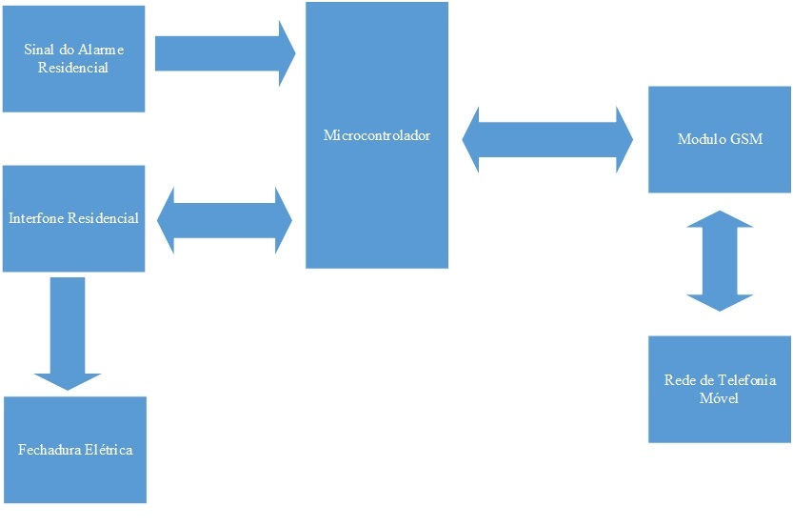
Fonte: Própria

Fluxograma Geral

O fluxograma geral apresenta uma visão macroscópica das funcionalidades que serão implementadas no projeto.

Figura 3 – Fluxograma Geral

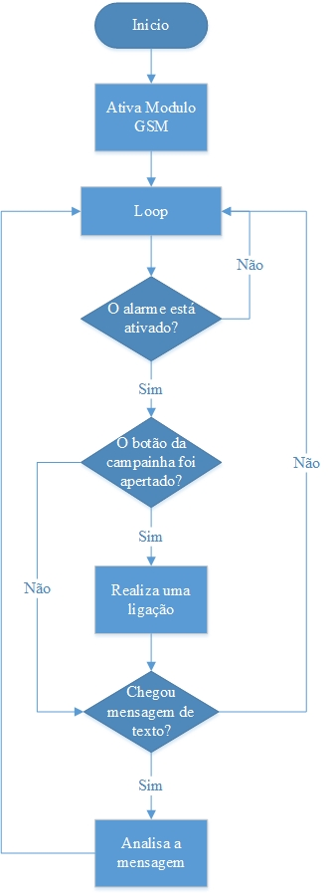

Fonte: Própria

Ele inicia realizando a ativação do modulo GSM, que consiste em buscar o sinal de rede da operadora de telefonia celular e conectar-se a ela, após esse processo, é iniciado um loop onde é verificado se o alarme residencial está ativado, caso ele não esteja o loop é reiniciado, se ele estiver é realizada a verificação do botão da campainha, caso ele esteja pressionado é iniciado um processo para realizar uma chamada que é demonstrado no fluxograma denominado realiza uma ligação, logo após é iniciada uma verificação para ver se o modulo recebeu alguma mensagem de texto, caso ele tenha recebido uma mensagem é iniciado um processo que é demonstrado no fluxograma denominado analisa a mensagem.

Fluxograma Realiza Uma Ligação

O fluxograma realiza uma ligação apresenta processo que é utilizado para realizar uma chamada para o número telefônico cadastrado no sistema.

Figura 4 - Fluxograma Realiza Uma Ligação

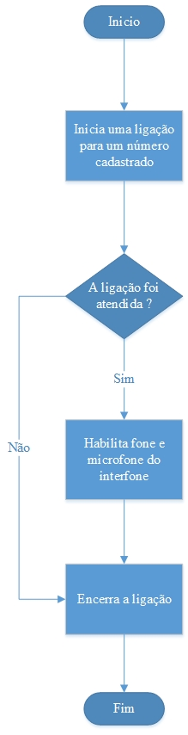

Fonte: Própria

Ele começa realizando a chamada telefônica, logo após é verificado se essa ligação foi atendida, caso ela seja atendida são habilitados o fone e o microfone do interfone residencial, logo após é encerrada a ligação mesmo que ela não seja atendida.

Fluxograma Analisa a Mensagem

O fluxograma Analisa a Mensagem apresenta processo que é utilizado para verificar se o modulo GSM recebeu uma mensagem de texto.

Figura 5 - Fluxograma Analisa A Mensagem
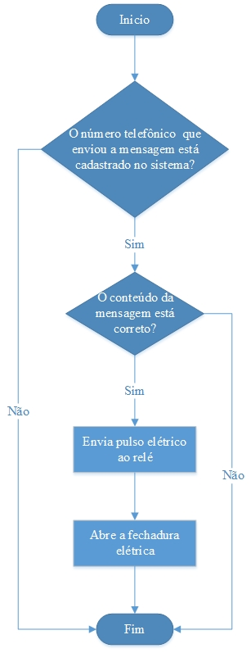

Fonte: Própria

Ele começa verificando se o número telefônico que enviou a mensagem está cadastrado no sistema, caso não esteja o algoritmo é finalizado, caso ele esteja é verificado o conteúdo da mensagem, esse conteúdo se refere a um código secreto, se o conteúdo da mensagem estiver correto é realizada a abertura da fechadura elétrica presente no portão de entrada, logo após é finalizado o algoritmo independente do conteúdo da mensagem estar correto ou não.

Escolha dos Componentes

A escolha dos componentes foi baseada nos estudos realizados na fundamentação teórica.

Microcontrolador

Será utilizado Atmel ATMega 328, este modelo de microcontrolador é muito utilizado em projetos de prototipagem, pois o mesmo é integrado a placa de desenvolvimento Arduino Uno ilustrado na figura 6.

Figura 6 - Placa De Desenvolvimento Arduino Uno
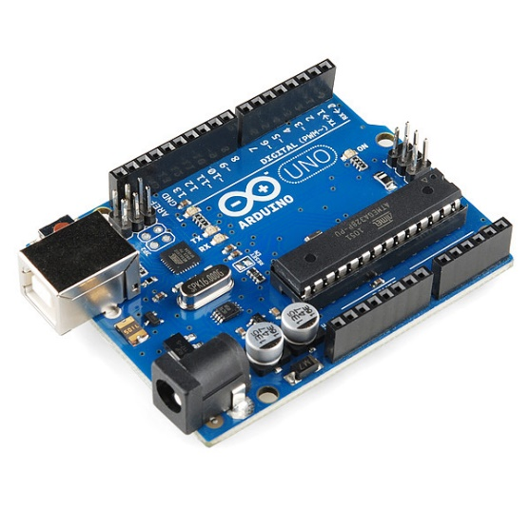
Fonte: Arduino

Foi selecionado o Arduino Uno, para o desenvolvimento do projeto, pois é um ambiente multiplataforma, ou seja, pode ser executado nos principais sistemas operacionais atuais.
O ambiente de desenvolvimento possui uma interface muito amigável, de fácil utilização e utiliza a linguagem de programação C, que é uma linguagem que o pesquisador já está familiarizado.
Arduino pode ser programado através de um cabo USB, não é preciso remover o microcontrolador ATMega 328 da placa e colocar num programador que utiliza uma porta serial, mas também pode ser programado dessa forma.

Shield GSM

Será utilizada uma Shield GSM TinySine ilustrada na figura 7, com modulo SIM 900, apresentado anteriormente na fundamentação teórica, pois a Shield possui um formato que se encaixa ao Arduino Uno através de pinos de conexão, o que a torna mais pratica, pois, o pesquisador não possuí as ferramentas necessárias para construção de uma PCI com o modulo GSM, o modulo é um componente SMD e precisa de equipamentos de precisão para ser soldado.

Figura 7 - Shield GSM TinySine
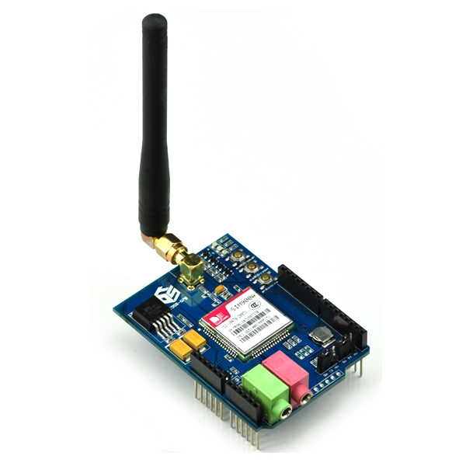

FONTE: TinySine

Foi escolhido o SIM 900 porque ele apresenta um grande desempenho na transmissão de voz, envio e recebimento de mensagens de texto e na transmissão de dados, possui um baixo consumo de energia, seu tamanho é reduzido o que permite uma maior flexibilidade para utilização em pequenos espaços e ele é indicado para esse tipo de aplicação.

Interfone Residencial

Será utilizado o interfone residencial, também chamado de porteiro eletrônico, Intelbras IPR 8000 ilustrado na figura 8, usado normalmente em residências que possuem um único portão de acesso.

Figura 8 - Interfone Intelbras IPR 8000
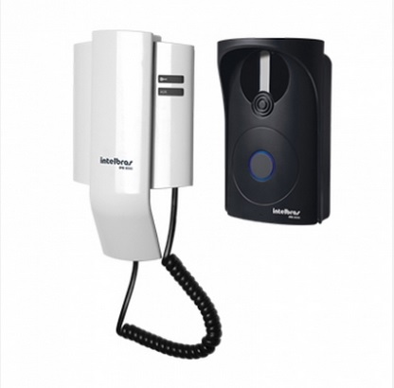
Fonte: Intelbras

Ele foi escolhido devido a sua fácil instalação, baixo custo de venda, possuir um sistema de proteção contra curto circuito e por possuir um bom sistema de viva voz, que será primordial para o bom funcionamento do projeto.

Fechadura Elétrica

Será utilizada a fechadura elétrica de sobrepor AGL ilustrada na figura 9, ela é compatível com a maioria dos interfones residenciais.

Figura 9 – Fechadura Elétrica De Sobrepor AGL
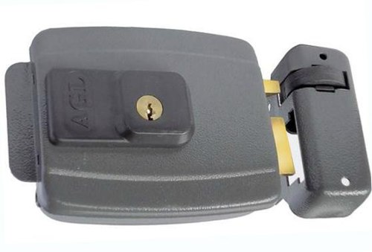
Fonte: AGL

Foi escolhida porque pode ser instalada em qualquer modelo de portão de acesso único, ela também possui um sistema de ajuste para portões mais leves ou mais pesados e é extremamente robusta e durável, o que contribui para aumentar ainda mais o nível de segurança.

Protótipo do Projeto

A ilustração da figura 10 representa o protótipo do projeto apresentado, ela apresenta a visão macroscópica do projeto, indo do interfone a extensão de áudio e a fechadura elétrica, tudo isso sendo controlado pelo hardware.

Figura 10 - Protótipo
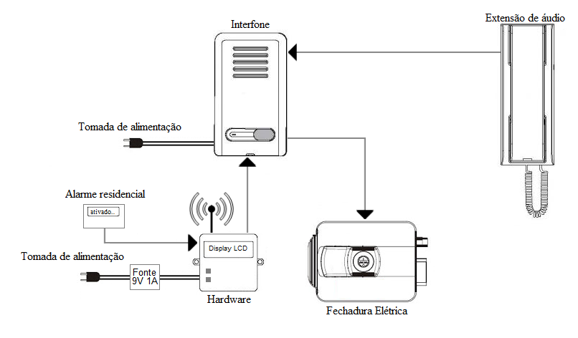
Fonte: Própria

Interfone

É a parte que fica em contato direto com o visitante, ele possui um fone e um microfone que são os componentes que permitem a comunicação com o atendente na casa, ele também é responsável pelo acionamento da fechadura elétrica.

Extensão de Áudio

Ela é a parte responsável pelo atendimento realizado dentro da residência, também possui um botão que realiza o acionamento da fechadura elétrica.

Fechadura Elétrica

É a responsável por manter o portão da residência fechado, seu acionamento é realizado pelo interfone.

Alarme Residencial

Ele apenas enviará um sinal de status, que será analisado pelo hardware.

Hardware

Ele é o núcleo do projeto, ele será o responsável por analisar o status do alarme residencial, por analisar as mensagens de texto recebidas, por enviar um sinal para que o interfone realize a abertura da fechadura elétrica e por realizar a ligação para que o atendimento do interfone possa ser realizado através de um celular.

RESULTADOS

Nesta sessão serão apresentados os resultados obtidos através de testes para chegar à solução do problema apresentado, atingindo os objetivos do protótipo. Serão apresentados nesse capítulo, também, alguns problemas enfrentados no desenvolvimento do projeto.

Resultados Esperados

Esse projeto tem como objetivo desenvolver um sistema de interfone residencial que ao ser acionado quando ninguém estiver presente na casa, realizará uma ligação para um telefone celular cadastrado, para que seja possível realizar o atendimento a distância, ele também possuirá um sistema para acionamento da fechadura elétrica do portão de acesso, através do envio de uma mensagem de texto.
Espera-se que o protótipo sirva de auxílio para os demais sistemas de segurança e também possibilite mais conforto a seus utilizadores.

Resultados Obtidos

Durante a construção do protótipo foi realizado uma pequena bateria de testes para garantir que os componentes que compõem o projeto estavam funcionando devidamente, esses testes tiveram como objetivo principal realizar uma ligação para um telefone celular e analisar uma mensagem de texto para então acionar a fechadura do portão, o conjunto Arduino Uno e Shield GSM apresentou um bom funcionamento, em alguns momentos dos testes foi constatada uma certa instabilidade na rede de telefonia celular, o dispositivo se desconectava da rede sozinho e as vezes havia uma certa demora para que a mensagem de texto enviada do telefone celular chegasse até protótipo, foi constatado que essa demora se deu ao fato de que durante os testes foram utilizadas duas operadoras de telefonia celular diferentes.

Foram realizados os seguintes testes:
- Teste do Display LCD 16x2 com Módulo I2C
- Teste da Shield GSM Realizando Uma Ligação
- Teste Da Shield GSM Recebendo SMS e Acionando a Fechadura
- Teste De Estresse Do Protótipo

Figura 11 – Código De Teste Do Display LCD 16x2 Com Modulo I2C
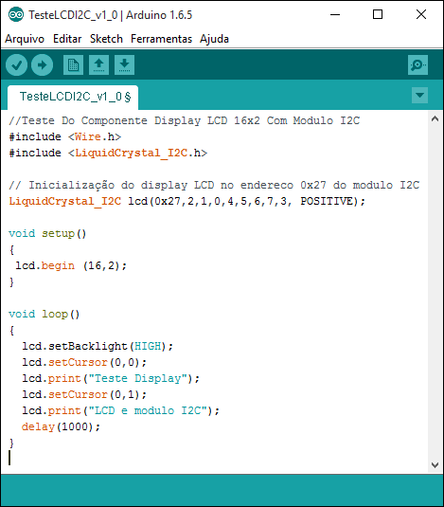
Fonte: Própria

Figura 12 – Código De Teste Realizando Uma Ligação
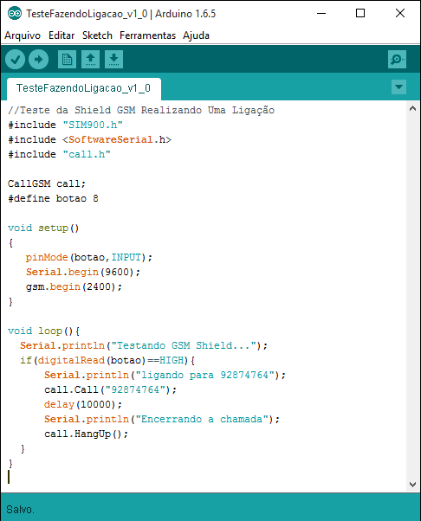
Fonte: Própria

Figura 13 – Código De Teste Recebendo SMS e Acionando a Fechadura
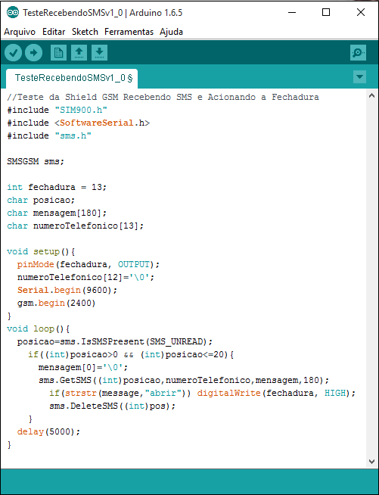
Fonte: Própria
Figura 14 – Código De Teste De Estresse Do Protótipo
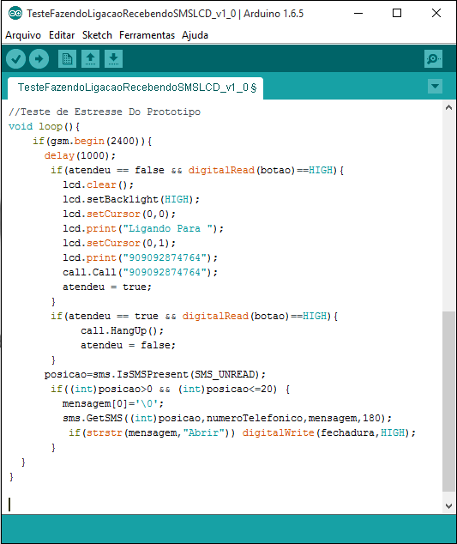
Fonte: Própria

Figura 15 – Teste Do Display LCD 16x2
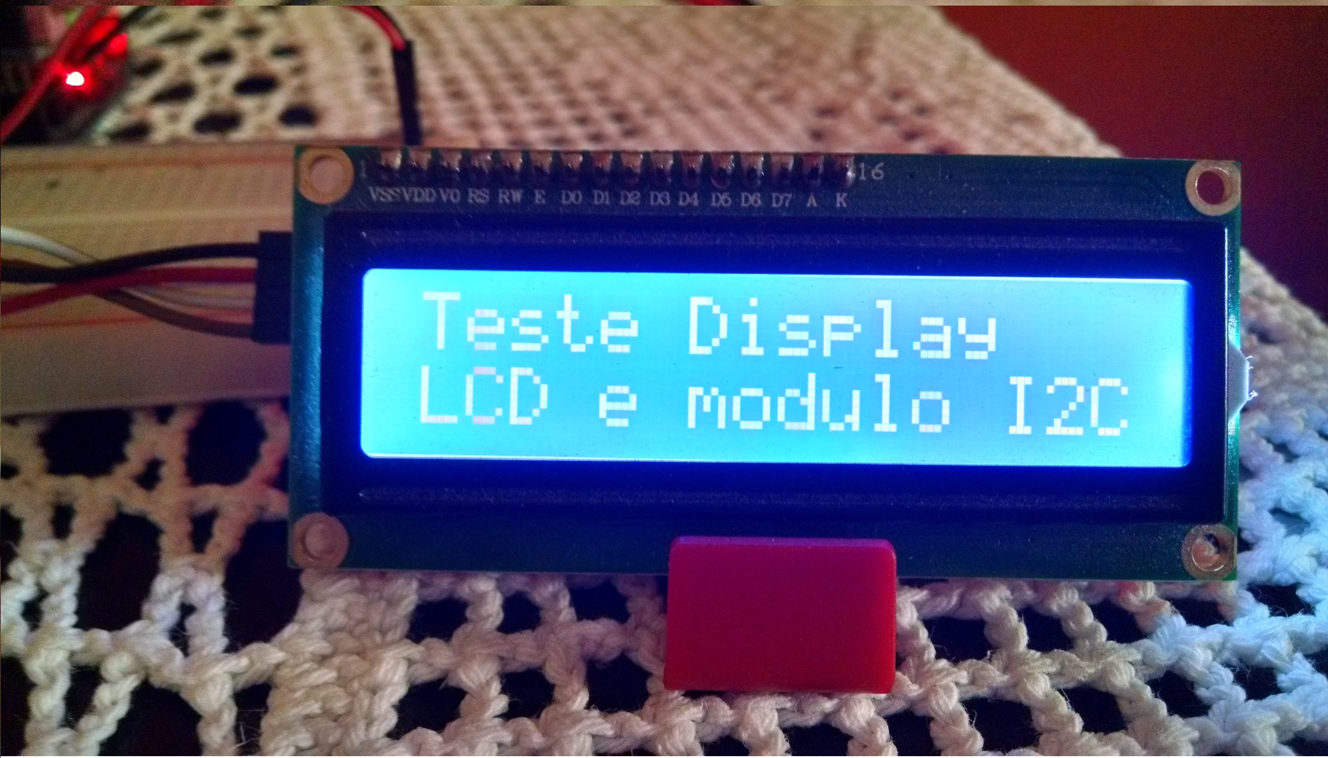
Fonte: Própria

Figura 16 – Teste Da Shield GSM Recebendo SMS
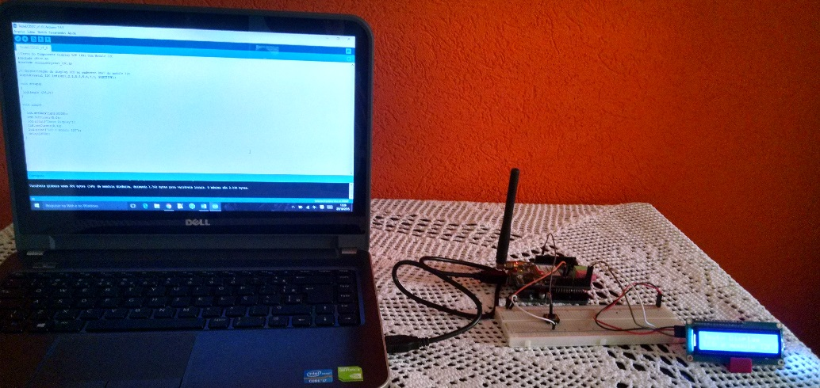
Fonte: Própria

Figura 17 – Teste Da Shield GSM Realizando Uma Ligação
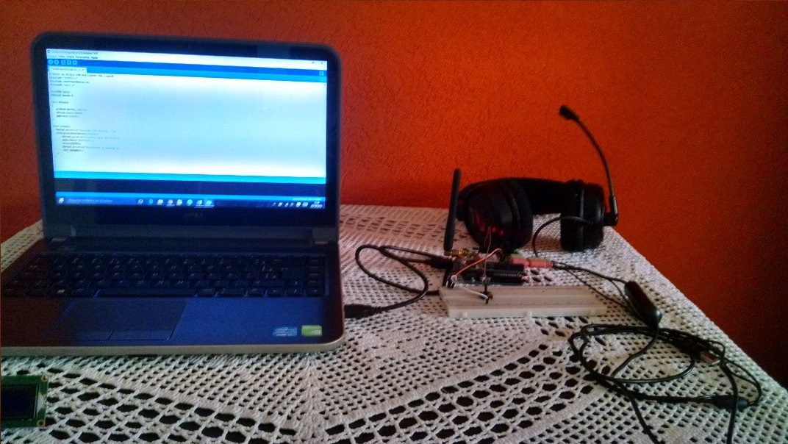
Fonte: Própria

Também foi realizado um teste de estresse que foi uma junção de todos os testes realizados anteriormente, o protótipo ficou 96 horas em funcionamento, durante esse teste em alguns momentos foi constatada uma certa demora, para que o SMS enviado, chegasse até a Shield GSM, mas isso se deve ao fato de que foram utilizados duas operadoras de telefonia celular diferentes, então mesmo elas usando o mesmo sistema de distribuição da rede, ocorre uma certa concorrência no serviço, realizando o mesmo teste com dois SIM Card da mesma operadora, ocorreu o mesmo problema, mas esse tempo de envio e recebimento foi bem menor.

MONTAGEM DO PROTÓTIPO

Para a montagem do protótipo foi confeccionada uma maquete em chapas de madeira compensada de 2cm de espessura para simular a entrada de uma residência, a base da maquete foi feita com 64 cm de largura x 34cm de altura, a parede com 54cm de largura x 33,5cm altura e a porta com 30cm de largura x 20cm de altura, como mostra a figura 18.

Figura 18 – Maquete do protótipo
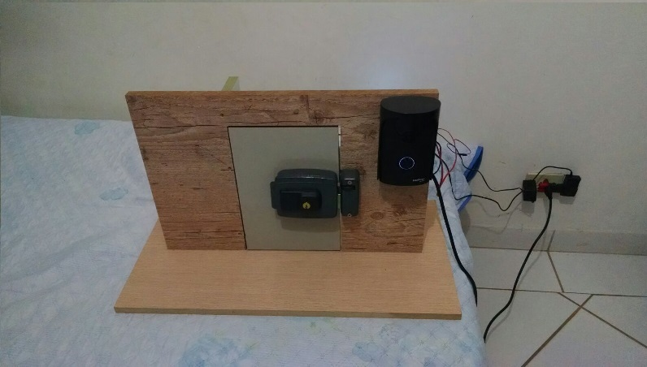
Fonte: Própria

Após a construção da maquete, foi instalado o Arduino Uno junto com a Shield GSM em uma caixa hermética com tampa transparente, conforme a figura 19.

Figura 19 – Case do protótipo
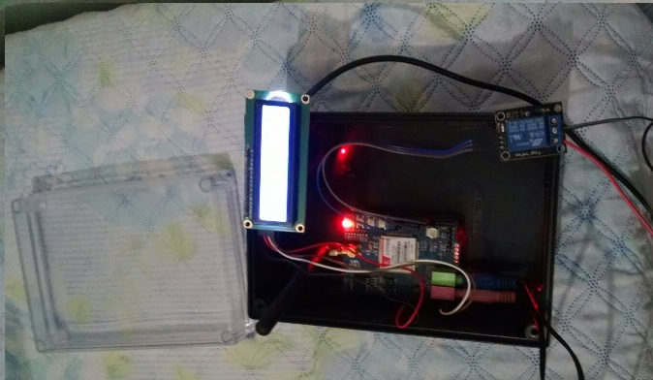
Fonte: Própria

Durante a construção do protótipo foram encontrados alguns obstáculos, por se tratar de um projeto que usa como base a rede de telefonia celular, houveram certos momentos em que o dispositivo ficou sem rede, momentos as mensagens de texto, demoravam para chegar ao destinatário e outros que as ligações realizadas demoravam para completar. O problema que ocorreu com mais frequência, durante os testes foi o tempo que demorava para a mensagem de texto chegar ao destinatário, principalmente durante os testes realizados entre operadoras de telefonia celular diferentes, quando foram realizados entre a mesma operadora, eles foram entregues com maior rapidez, já quando o mesmo teste foi com operadoras diferentes houve um atraso relativamente grande na entrega.

Código Fonte

#include "SIM900.h"
#include "call.h"
#include "sms.h"
#include <Wire.h>
#include <SoftwareSerial.h>
#include <LiquidCrystal_I2C.h>

CallGSM call;
SMSGSM sms;
boolean conectadoARedeGSM = false;
boolean atendeuAChamada = false;
LiquidCrystal_I2C lcd(0x27,2,1,0,4,5,6,7,3, POSITIVE);

#define botaoDaCampainha 13
#define fechadura 12

char posicao;
char mensagem[180];
char numero[13];

void escreveNoDisplay(String primeiraLinha, String segundaLinha){
lcd.clear();
lcd.setCursor(0,0);
lcd.print(primeiraLinha);
lcd.setCursor(0,1);
lcd.print(segundaLinha);
}

void configuraEntradasESaidas(){
pinMode(botaoDaCampainha,INPUT);
pinMode(fechadura, OUTPUT);
}

void iniciaDisplay(){
lcd.begin (16,2);
lcd.setBacklight(HIGH);
}

boolean verificaConexaoComARedeGSM(){
return gsm.begin(2400);
}

void setup()
{
configuraEntradasESaidas();
iniciaDisplay();
escreveNoDisplay("Iniciando","Aguarde...");
conectadoARedeGSM = verificaConexaoComARedeGSM();
}

boolean botaoFoiPressionado(){
return digitalRead(botaoDaCampainha)==HIGH;
}

void realizaUmaChamada(char *numeroTelefonico){
call.Call(numeroTelefonico);
}

void encerraUmaChamada(){
call.HangUp();
}

void loop()
{
char *numeroTelefonico = "92874764";
if(conectadoARedeGSM){
escreveNoDisplay("Sistema","Ativado");
delay(1000);
if(atendeuAChamada == false && botaoFoiPressionado()){
escreveNoDisplay("Ligando para",numeroTelefonico);
realizaUmaChamada(numeroTelefonico);
atendeuAChamada = true;
}else if(atendeuAChamada && botaoFoiPressionado()) {
escreveNoDisplay("Encerrando","chamada");
encerraUmaChamada();
atendeuAChamada = false;
}
posicao=sms.IsSMSPresent(SMS_UNREAD);
if((int)posicao>0 && (int)posicao<=20) {
mensagem[0]='\0';
sms.GetSMS((int)posicao,numero,mensagem,180);
sms.DeleteSMS(posicao);
if(strstr(mensagem,"abrir")){
escreveNoDisplay("Abrindo","fechadura");
for (int i=0; i<10; i++){
digitalWrite(fechadura,HIGH);
delay(100);
digitalWrite(fechadura,LOW);
delay(100);
}
}
}
}
}

PROPOSTAS PARA TRABALHOS FUTUROS

A automação residencial é uma área em grande crescimento nos últimos anos, que tem como principal objetivo facilitar a vida de seus utilizadores, por esse motivo projetos como este tem ganho cada vez mais espaço no mercado. Algumas propostas de desenvolvimento futuro desse projeto são:
- Desenvolver uma placa apenas com os itens necessários para o protótipo, com o objetivo de diminuir o custo o custo final do projeto.
- Desenvolver um sistema hibrido, que utilize tanto a rede de telefonia celular quanto de internet residencial, também desenvolver um sistema com interface web para que seja possível realizar o atendimento pelo computador.
- Aplicar todos os conceitos apresentados neste trabalho, para realizar o acionamento remoto de outros dispositivos domésticos.

CONCLUSÃO

A partir dos conceitos apresentados anteriormente, fica evidente que é necessário um bom embasamento teórico para que seja feita uma boa escolha dos componentes que irão compor o projeto.
O projeto utilizará a rede de telefonia móvel como via de comunicação entre o usuário e o hardware, por esse motivo é muito importante compreender seu funcionamento, pois será utilizada uma Shield para realizar a comunicação com a rede de telefonia celular, assim será possível realizar as ligações e receber as mensagens de texto.
Por fim todas essas ações serão iniciadas por um microcontrolador, que funcionará como um orquestrador, ele será o responsável por ativar o mecanismo de abertura da fechadura, analisar as mensagens de texto recebidas pela Shield e iniciar uma ligação.
A execução parcial apresenta uma proposta mais concreta para que seja realizada a construção do protótipo. Foram apresentadas figuras que ilustram os componentes a serem utilizados, os fluxogramas, o diagrama em blocos e o protótipo em si.
Após realizar a construção do diagrama em blocos e dos fluxogramas, foi possível escolher com segurança os componentes que iram compor o projeto e assim foi possível realizar a construção do protótipo.
Durante sua construção foram encontrados alguns obstáculos, como o projeto usa como base a rede de telefonia celular, houveram certos momentos em que o dispositivo ficou sem rede, momentos as mensagens de texto, demoravam para chegar ao destinatário e outros que as ligações realizadas demoravam para completar. Algumas dessas divergências já eram esperadas, o problema que ocorreu com mais frequência, durante os testes a demora para a mensagem de texto chegar ao destinatário, principalmente durante os testes realizados entre operadoras de telefonia celular diferentes, ficou evidente que existe tipo de prioridade dos serviços, quando são realizados entre a mesma operadora, eles são ofertados com maior rapidez, já quando o mesmo ocorre com operadoras diferentes existe um atraso na entrega relativamente grande.
Outro problema encontrado, foi a má qualidade do áudio do interfone residencial, durante os testes ficou evidente que para o visitante a experiência de se comunicar pelo interfone não é das melhores, isso se deve ao fato de que o microfone do interfone fica muito perto do alto-falante e o som que sai do alto-falante acaba se misturando com o som da voz do visitante, isso causa uma distorção em ambos os lados e dificulta a comunicação. Esse problema poderia ser resolvido, adicionando um botão que teria um funcionamento parecido com o dos walkie-talkies onde o visitante segurasse para falar com o morador da casa, quando o botão fosse pressionado o alto-falante ficaria mudo e não atrapalharia a comunicação, mas essa implementação fica para as pesquisas futuras.

REFERÊNCIAS

Arduino, Arduino Uno. Disponível em: <http://www.arduino.cc/en/Main/ArduinoBoardUno>. Acesso em: 18 maio 2015

TinySine. Arduino GSM/GPRS Shield. Disponível em: <http://www.tinyosshop.com/index.php?route=product/product&product_id=464>. Acesso em: 18 de maio de 2015

Intelbras. Porteiro Residencial IPR 8000. Disponível em: <http://www.intelbras.com.br/empresarial/interfonia/empresarial/porteiro/ipr-8000>. Acesso em 19 de maio de 2015

HDL. Fechaduras. Disponível em: <http://www.hdl.com.br/produtos/fechaduras>. Acesso em 19 de maio de 2015

SOUZA, David José de. Desbravando o PIC. SÃO PAULO: Érica, 2000.
TANENBAUM, Andrew S. Redes de computadores. Tradução: Vandenberg D. de Souza. Editora Campus: 2010.
InfoWester. Tecnologias 2G e 2,5G: TDMA, CDMA, GSM, GPRS e EDGE. Disponível em:< http://www.infowester.com/2g.php>. Acesso em: 20 de março de 2015.

Avanzi. Diferença Entre Comunicação Half-Duplex e Full Duplex. Disponível em:< http://grupoavanzi.com/diferenca-entre-comunicacao-half-duplex-e-full-duplex/ >. Acesso em: 21 de março de 2015.

CEDET Treinamento e Consultoria. AMPS. Disponível em:<http://www.cedet.com.br/index.php?/O-que-e/Comunicacoes-Moveis/amps.html>.
Acesso em: 24 de março de 2015.
UFRJ. Tecnologias de Rede em Telefonia Móvel. Disponível em:<http://www.gta.ufrj.br/grad/10_1/movel/evolucao.html> Acesso em: 24 de março de 2015.

Teleco. Inteligência em Telecomunicações. Disponível em:<http://www.teleco.com.br/tutoriais/tutorialvoipconv/pagina_3.asp> Acesso em: 25 de março de 2015.

SIMCom. Presents a ultra compact and reliable wireless module-SIM900. Disponível em:<http://wm.sim.com/producten.aspx?id=1019>. Acesso em: 06 de abril de 2015.
Ribeiro. Comunicação via Modem AT. Disponível em:<http://dei-s1.dei.uminho.pt/pessoas/ribeiro/comandosAT_sobre_GSM.pdf>. Acesso em: 27 de março de 2015.

DuoDigit. Utilizando modens GSM. Disponível em:<http://markmail.org/download.xqy?id=celpmg3y7luyr3ez>. Acesso em: 27 de março de 2015.
ProjSeg. Fechadura elétrica não destrava ou não fecha completamente. Disponível em:<http://blog.projseg.com.br/index.php/2014/06/fechadura-eletrica-nao-destrava-ou-nao-fecha-completamente/>. Acesso em 30 de março de 2015.

Zehnet. Fechadura Elétrica. Disponível em:<http://www.zehnet.com/fechadura-eletrica/>. Acesso em 1 de maio de 2015.

ATMEL. Datasheet ATMega 238. Disponível em: <http://www.atmel.com/images/doc8161.pdf>. Acesso em 04 de maio de 2015.

MICROCHIP. Datasheet PIC16F87XA. Disponível em:<http://ww1.microchip.com/downloads/en/DeviceDoc/39582C.pdf>. Acesso em 07 de maio de 2015.

TinySine. Datasheet Shield GSM. Disponível em:<http://www.tinyosshop.com/datasheet/GSM%20Shield%20Datasheet.pdf>. Acesso em 08 de maio de 2015.

Arduino. Arduino Shield GSM. Disponível em:<http://www.arduino.cc/en/Main/ArduinoGSMShield>. Acesso em 08 de maio de 2015.

